TECNOLOGIAS RFID/NFC E IOT APLICADAS À AUDITORIA E AO INVENTÁRIO DE PATRIMÔNIO

Amanda do Carmo Rodrigues da Costa, André Luiz Anastácio Neves, Guilherme Pereira Martins, Júlia Oliveira de Miranda, Pedro Henrique de Castro Tirado
Orientador: Professor Me. Gilberto Alves Pereira
Faculdade Impacta de Tecnologia
São Paulo, SP, Brasil
Setembro de 2026

1 INTRODUÇÃO

Organizações de qualquer porte precisam saber o que possuem e onde isso está. Andiyappillai (2020) observa que, na logística e na intralogística, essa exigência se manifesta como pressão contínua por processos mais enxutos, custos menores e registros de estoque e patrimônio mais precisos. O inventário é o procedimento que responde a ela: confronta periodicamente o que os registros afirmam existir com o que está fisicamente instalado. Em boa parte das organizações brasileiras, trata-se de obrigação formal. Na Administração Pública Federal, a Instrução Normativa SEDAP nº 205, de 8 de abril de 1988, determina os inventários inicial, anual, de transferência de responsabilidade, de extinção ou transformação e eventual, para comprovação dos saldos patrimoniais (Brasil, 1988).
Os métodos tradicionais de inventário apoiam-se na digitação manual ou na leitura de código de barras. Conforme Want (2006), a codificação óptica exige linha de visão direta (line-of-sight) e manuseio individualizado de cada item, o que consome tempo e abre espaço para o erro humano. A fragilidade desses métodos está documentada empiricamente. DeHoratius e Raman (2008) analisaram aproximadamente 370 mil registros de estoque distribuídos em 37 lojas e encontraram divergência entre registro e contagem física em cerca de 65% dos casos; entre os fatores que explicam a divergência, apontam a complexidade do ambiente e a periodicidade das auditorias. Os mesmos autores registram que a inexatidão não vem apenas do instrumento de captura, pois resulta também de extravio, de movimentação não registrada e da defasagem entre o evento físico e o lançamento no sistema, além do erro de transcrição propriamente dito (DeHoratius; Raman, 2008).
A identificação por radiofrequência (Radio-Frequency Identification — RFID) oferece um caminho diferente. Want (2006) e Atzori, Iera e Morabito (2010) a descrevem como um dos pilares tecnológicos da Internet das Coisas (Internet of Things — IoT), capaz de automatizar processos de negócio pela leitura de identificadores únicos sem visada direta. A comunicação por campo de proximidade (Near Field Communication — NFC) é uma especialização desse conjunto: opera a 13,56 MHz e a distâncias inferiores a 10 cm (Coskun; Ozdenizci; Ok, 2013).
Convém qualificar que exatamente a troca de instrumento reduz falhas, porque a leitura por radiofrequência também não é infalível. Want (2006) registra que o acoplamento sofre atenuação quando a etiqueta é afixada sobre superfícies metálicas ou próxima a líquidos, e que a etiqueta permanece um elemento físico sujeito a dano e descolamento; uma etiqueta trocada entre dois ativos, por sua vez, reproduz o erro com a mesma fidelidade com que reproduziria o acerto. Do confronto entre essas limitações e as fontes de inexatidão identificadas por DeHoratius e Raman (2008), depreende-se que o que a tecnologia elimina não é a falha em geral, e sim três classes específicas de erro. A primeira é o erro de transcrição, apontado por DeHoratius e Raman (2008) como uma das fontes da inexatidão de registro, e que deixa de existir porque o identificador único (Unique Identifier — UID) é lido diretamente do circuito integrado da etiqueta e transmitido sem redigitação (Want, 2006). A segunda é o erro de identificação, porque o UID é único e não depende do julgamento do operador diante de itens visualmente semelhantes (Want, 2006). A terceira é a defasagem temporal entre o evento físico e o lançamento no sistema, também registrada por DeHoratius e Raman (2008), uma vez que o registro é carimbado no instante da leitura e transmitido à base de dados. Hardgrave, Aloysius e Goyal (2013) oferecem evidência empírica dessa redução: em dois experimentos de campo conduzidos em lojas de teste e de controle, observaram redução de cerca de 26% na inexatidão dos registros de uma categoria de produtos e, no segundo experimento, efeito que variou de nulo a 81% conforme a categoria, o que indica que o benefício depende das características do estoque.
Adotar essas tecnologias, no entanto, envolve mais do que comprar equipamento. Trata-se de um projeto de transformação digital, que exige integração formal de sistemas e redefinição de processos organizacionais (Andiyappillai, 2020; Carujo; Santos; Anunciação, 2021). Bougdira, Akharraz e Ahaitouf (2020) associam a falta de visibilidade em tempo real ao longo da cadeia de abastecimento a divergências nos níveis de inventário, quebras de estoque e atrasos na tomada de decisão, e demonstram que arquiteturas distribuídas apoiadas em ontologias na nuvem facilitam o raciocínio sobre dados de rastreabilidade e fornecem uma base de conhecimento comum acessível remotamente, atualizada à medida que os ativos são movimentados.
Há ainda uma barreira de acesso pouco discutida na literatura aplicada. As soluções RFID em frequência ultraelevada (Ultra-High Frequency — UHF) pressupõem leitores dedicados de custo elevado, o que as torna economicamente onerosas para organizações menores e para inventários pontuais. O NFC está em situação oposta: vem embarcado em smartphones de mercado, condição que Coskun, Ozdenizci e Ok (2013) já identificavam como o principal vetor de difusão da tecnologia, e, desde a versão 89 do navegador Chrome para Android, pode ser acessado diretamente de páginas web pela interface Web NFC (Google, 2025). A questão deixa de ser de hardware e passa a ser de software, e é esse deslocamento que o presente trabalho investiga.
Diante dessa problemática, formula-se a seguinte questão de pesquisa: de que maneira um sistema de auditoria e inventário patrimonial baseado exclusivamente em software, que utilize a interface Web NFC de dispositivos móveis convencionais, pode fornecer visibilidade confiável dos ativos e mitigar inconsistências de registro? E como essa abordagem se posiciona frente às demais tecnologias de identificação automática disponíveis?
Para responder a esse questionamento, o trabalho tem como objetivo geral levantar e comparar teoricamente as tecnologias de identificação automática aplicáveis à auditoria e ao inventário de patrimônio e, a partir desse levantamento, levantar os requisitos, desenvolver e avaliar um protótipo de software de contagem por NFC integrado a um gerenciador web de ativos. Como objetivos específicos, pretende-se fundamentar teoricamente os conceitos de gestão patrimonial, inventário, auditoria de ativos, RFID, NFC e IoT; comparar a codificação óptica, o RFID em UHF e o NFC quanto a alcance, custo, infraestrutura exigida e adequação à auditoria item a item; levantar os requisitos funcionais e não funcionais da solução a partir do procedimento de inventário previsto na legislação; especificar a arquitetura de uma solução de software que dispense hardware dedicado; desenvolver a aplicação web progressiva e a interface de programação de aplicações (Application Programming Interface — API) responsáveis pela captura, validação e persistência das leituras; aplicar um protocolo de ensaios em ambiente controlado, por meio de uma Prova de Conceito (Proof of Concept — PoC), com as métricas de avaliação definidas previamente; e analisar os resultados sob as dimensões quantitativa e qualitativa, discutindo os limites de generalização do protótipo.
A pesquisa justifica-se em dois planos. No plano prático, dispensar o leitor dedicado reduz de forma substantiva a barreira de entrada para a automação do inventário em organizações de pequeno e médio porte. No plano acadêmico, a literatura consultada concentra-se em RFID UHF aplicado a estoques de alto giro, e são escassos os trabalhos que examinam o NFC como instrumento de auditoria patrimonial, situação em que a operação desejada é a verificação individualizada, e não a leitura em massa.
Além desta introdução, o artigo organiza-se em três seções. A seção 2 apresenta o marco teórico, percorrendo os conceitos de gestão patrimonial e identificação automática, o desenvolvimento histórico dessas tecnologias, o cenário atual da pesquisa e a comparação teórica que fundamenta as escolhas de projeto. A seção 3 descreve os materiais e métodos adotados, incluindo a arquitetura da solução, as ferramentas e versões empregadas e o protocolo de ensaios. A seção 4 apresenta os resultados obtidos, articulando a evolução do desenvolvimento, os requisitos implementados e a aferição das métricas. As considerações finais serão desenvolvidas na entrega final.

2 MARCO TEÓRICO

Esta seção estabelece a base conceitual do trabalho. Parte da definição do objeto administrado, ou seja, o patrimônio e seu inventário, percorre a trajetória histórica dos instrumentos de identificação automática, examina o estado atual da pesquisa na área e chega à comparação teórica que sustenta as decisões de projeto descritas na seção 3.

2.1 GESTÃO PATRIMONIAL, INVENTÁRIO E AUDITORIA DE ATIVOS

Patrimônio é o conjunto de bens, direitos e obrigações vinculados a uma entidade. Interessa aqui, especificamente, o patrimônio móvel, que a Instrução Normativa SEDAP nº 205/1988 designa como material permanente: bens que não perdem a identidade física em uso corrente e têm durabilidade superior a dois anos, como equipamentos e mobiliário, dotados de identificação individualizada e localização física determinada (Brasil, 1988).
O inventário é o procedimento de levantamento físico desses bens e de confronto com os registros contábeis e patrimoniais correspondentes. A Instrução Normativa SEDAP nº 205/1988 distingue cinco modalidades: o inventário inicial, realizado na criação de uma unidade gestora, para identificar e registrar os bens sob sua responsabilidade; o anual, destinado a comprovar a quantidade e o valor dos bens no encerramento do exercício; o de transferência de responsabilidade, realizado na mudança do dirigente da unidade gestora; o de extinção ou transformação, realizado quando a unidade gestora é extinta ou transformada; e o eventual, efetuado a qualquer tempo por iniciativa do dirigente ou de órgão fiscalizador (Brasil, 1988).
A auditoria de ativos não se confunde com o inventário. O inventário produz a contagem, nos termos definidos por Brasil (1988); a auditoria avalia a confiabilidade do processo que produziu essa contagem, verificando se o procedimento foi executado conforme prescrito, se a evidência coletada é rastreável e se as divergências apuradas foram tratadas. A distinção, adotada aqui em sentido operacional, tem consequência direta sobre o projeto: o sistema proposto precisa registrar não apenas o resultado da leitura, mas também as circunstâncias em que ela ocorreu, isto é, quem leu, quando e em que sequência, formando assim uma trilha de auditoria.
A literatura de operações chama a divergência entre registro e realidade de inexatidão do registro de estoque (Inventory Record Inaccuracy — IRI). DeHoratius e Raman (2008) demonstram que a IRI não é fenômeno marginal nem aleatório. Além da incidência de 65% já mencionada, os autores identificam covariáveis sistemáticas que explicam parcela substancial de sua variância: variedade de itens, volume de movimentação, densidade de estoque e frequência de auditoria. Daí decorre uma consequência prática relevante para este trabalho, pois o intervalo entre inventários sucessivos determina diretamente a magnitude do erro acumulado, o que valoriza instrumentos capazes de reduzir o custo marginal de contar.

2.2 IDENTIFICAÇÃO AUTOMÁTICA DE ATIVOS: TRAJETÓRIA TECNOLÓGICA

A trajetória dos instrumentos de inventário pode ser lida como uma tentativa recorrente de encurtar a distância entre o objeto físico e seu registro digital. Want (2006), ao situar o RFID em relação às tecnologias que o precederam, descreve esse percurso como a substituição progressiva da mediação humana na captura do dado. Cada geração, nessa leitura, removeu uma etapa de intervenção do operador e, com ela, a classe de erro correspondente, sem eliminar as demais.

2.2.1 Da anotação manual à codificação óptica

Até a década de 1970, o inventário era integralmente manual: o operador identificava o bem, lia sua plaqueta e transcrevia o número em um formulário, que depois era digitado no sistema. Havia, portanto, duas transcrições e duas oportunidades de erro, sendo o erro de transcrição uma das fontes de inexatidão de registro identificadas por DeHoratius e Raman (2008).
A difusão comercial do código de barras, a partir da década de 1970, suprimiu a segunda transcrição: o símbolo impresso passou a ser convertido em cadeia de caracteres pelo próprio leitor óptico, com taxa de erro de leitura muito inferior à da digitação (Want, 2006). A simbologia de uso mais difundido no varejo é especificada pela ISO/IEC 15420 (International Organization for Standardization, 2009). Mais tarde, o código bidimensional QR Code, normalizado pela ISO/IEC 18004 (International Organization for Standardization, 2015b), ampliou a densidade de informação e permitiu a leitura por câmeras de smartphone, dispensando o leitor dedicado.
A codificação óptica mantém, entretanto, sua restrição fundamental: a exigência de linha de visão direta (Want, 2006). O operador precisa localizar visualmente a etiqueta, posicioná-la ao alcance do sensor e garantir que esteja limpa, íntegra e desobstruída. Em ambientes reais de patrimônio, com equipamentos encostados em paredes, mobiliário empilhado e plaquetas voltadas para trás, essa exigência se traduz em tempo de manuseio e em itens que acabam não conferidos.

2.2.2 Identificação por radiofrequência (RFID)

A identificação por radiofrequência dispensa a visada direta. Um sistema RFID compõe-se de três elementos (Want, 2006): a etiqueta (tag), com antena e circuito integrado que armazena um identificador único; o leitor, que emite o campo eletromagnético e recebe a resposta; e o sistema de retaguarda, que interpreta os identificadores.
Want (2006) classifica as etiquetas conforme a origem da energia. As passivas não possuem bateria e extraem do campo emitido pelo leitor a energia necessária para responder, o que as torna baratas e de vida útil praticamente ilimitada, ao custo de menor alcance. As ativas possuem fonte própria e alcançam dezenas de metros, com custo unitário e necessidade de manutenção bem maiores. As semipassivas ficam em posição intermediária.
A faixa de frequência determina o comportamento físico do sistema. Em baixa frequência (Low Frequency — LF, 125-134 kHz) e alta frequência (High Frequency — HF, 13,56 MHz), o acoplamento é indutivo e o alcance reduzido, porém com boa tolerância à presença de água e razoável desempenho próximo a metais. Em frequência ultraelevada (UHF, 860-960 MHz), cuja interface aérea é especificada pela ISO/IEC 18000-63 (International Organization for Standardization, 2015a), o acoplamento se dá por retroespalhamento de ondas, o alcance chega à ordem de metros e torna-se possível ler múltiplas etiquetas em um único ciclo, vantagem decisiva em portais logísticos. Em contrapartida, a sensibilidade a metais e líquidos é acentuada (Want, 2006).
É essa variante UHF que sustenta os ganhos relatados por Hardgrave, Aloysius e Goyal (2013) no varejo. Já o estudo de viabilidade conduzido por Brito et al. (2019) para o controle patrimonial da Universidade Federal do Vale do São Francisco trata o RFID de forma geral, sem restringi-lo a uma faixa de frequência. Nesse estudo, os autores estimaram que o custo de implantação de etiquetas inteligentes, incluindo coletores de dados e software, representaria apenas 0,78% do valor alocado às ações orçamentárias de despesas correntes e investimentos da instituição, e concluíram pela viabilidade econômica da adoção.

2.2.3 Comunicação por campo de proximidade (NFC)

O NFC deriva tecnicamente do RFID em alta frequência: opera na mesma faixa de 13,56 MHz e segue as normas ISO/IEC 14443 e ISO/IEC 18092 (Coskun; Ozdenizci; Ok, 2013; International Organization for Standardization, 2013, 2018). Sua especificidade está menos na física e mais na arquitetura de interação, já que foi concebido para dispositivos capazes de alternar entre os papéis de leitor e de etiqueta. Coskun, Ozdenizci e Ok (2013) descrevem três modos de operação: leitura/escrita, em que o dispositivo lê uma etiqueta passiva; emulação de cartão, em que o dispositivo se apresenta como etiqueta a um leitor externo; e ponto a ponto, para troca bidirecional entre dois dispositivos ativos.
Os mesmos autores destacam duas consequências dessa concepção. A primeira é a padronização do conteúdo pelo NFC Data Exchange Format (NDEF), formato binário leve que define como os dados são estruturados na etiqueta e garante interoperabilidade entre fabricantes. A segunda é o alcance deliberadamente curto, inferior a 10 cm, adotado originalmente como medida de segurança em aplicações de pagamento, por exigir proximidade intencional e dificultar a interceptação (Coskun; Ozdenizci; Ok, 2013).
Para os fins deste trabalho, esse alcance curto, tratado por Coskun, Ozdenizci e Ok (2013) como medida de segurança e em geral descrito como limitação, é uma propriedade desejável. Em auditoria patrimonial, a evidência que se busca produzir não é a de que o ativo existe em algum lugar do edifício, e sim a de que um auditor esteve fisicamente diante dele. A leitura em massa característica do UHF, capaz de capturar dezenas de etiquetas de um corredor inteiro (Want, 2006), é eficiente para conferir saldo, mas não prova presença nem permite associar cada leitura à inspeção visual do bem correspondente. A aproximação exigida pelo NFC produz essa associação por construção.
A partir de 2021, com a interface Web NFC disponibilizada na versão 89 do navegador Chrome para Android, tornou-se possível acessar o rádio NFC diretamente de uma página web, sem instalar aplicativo nativo. O objeto NDEFReader expõe os métodos de leitura e escrita de mensagens NDEF, sujeitos a restrições de segurança: exigência de contexto seguro por HTTPS, concessão explícita de permissão pelo usuário mediante gesto de interação e bloqueio do rádio quando a tela está apagada ou o dispositivo bloqueado. A interface limita-se ao formato NDEF e não expõe operações de nível inferior, como ISO-DEP (Google, 2025).

2.3 INTERNET DAS COISAS E ARQUITETURAS DE RASTREABILIDADE

Ler um identificador, por si só, não resolve o problema de gestão. O dado só se converte em visibilidade quando é integrado a sistemas de informação, tese central do levantamento amplamente citado de Atzori, Iera e Morabito (2010) sobre a Internet das Coisas, no qual os autores situam o RFID entre as tecnologias habilitadoras do paradigma e organizam a área em três perspectivas convergentes: a orientada a coisas, centrada nos objetos identificáveis; a orientada à internet, centrada nos protocolos de conexão; e a orientada à semântica, centrada na representação e no raciocínio sobre os dados coletados.
Essas perspectivas aparecem de forma concreta nas arquiteturas de rastreabilidade. Para contextos de Indústria 4.0, Bougdira, Akharraz e Ahaitouf (2020) propõem um arcabouço que combina modelagem ontológica e aplicação em nuvem. A modelagem padroniza a representação dos dados oriundos de fontes heterogêneas, como produtos inteligentes, agentes e sensores; a aplicação em nuvem permite a consulta remota. Juntas, as duas camadas atacam o problema da interoperabilidade entre sistemas que não foram projetados para conversar entre si.
No plano dos sistemas corporativos, Andiyappillai (2020) analisa implantações de sistemas de gerenciamento de armazéns (Warehouse Management System — WMS) e argumenta que a transformação digital nesse domínio raramente fracassa por insuficiência tecnológica, e sim por desalinhamento entre a ferramenta implantada e o processo organizacional que ela deveria apoiar. Carujo, Santos e Anunciação (2021) chegam a conclusão semelhante ao documentarem uma prova de conceito de digitalização da cadeia de suprimentos em grupo editorial português: o ganho competitivo vem da redefinição do processo, não da simples informatização do procedimento anterior.
Dessa literatura extrai-se uma orientação de projeto. A solução a ser desenvolvida não deve limitar-se a digitalizar a planilha de conferência, mas reorganizar o procedimento de inventário em torno da evidência que a tecnologia disponibiliza, ou seja, a leitura carimbada, atribuída a um responsável e rastreável.

2.4 CENÁRIO ATUAL DA PESQUISA E DELIMITAÇÃO DO PROBLEMA

O levantamento realizado permite caracterizar o estágio atual da pesquisa na área em três movimentos.
O primeiro é de consolidação. A eficácia do RFID na redução da inexatidão de registro deixou de ser hipótese e passou a resultado experimental estabelecido, sobretudo depois dos experimentos de campo de Hardgrave, Aloysius e Goyal (2013). Na literatura consultada não se encontrou controvérsia relevante quanto ao benefício da identificação automática por radiofrequência sobre o procedimento manual.
O segundo movimento desloca o problema. Com o benefício técnico estabelecido, a pesquisa voltou-se para as condições de viabilidade econômica, organizacional e processual. Brito et al. (2019) tratam explicitamente da relação custo-benefício em instituições públicas; Andiyappillai (2020) e Carujo, Santos e Anunciação (2021) ocupam-se do alinhamento entre tecnologia e processo. A pergunta dominante deixou de ser se a tecnologia funciona e passou a ser sob que condições ela compensa.
O terceiro movimento, ainda incipiente, é o da desmaterialização do leitor. A generalização do NFC em smartphones e, mais recentemente, sua exposição a aplicações web pela interface Web NFC (Google, 2025) alteram a estrutura de custos que fundamentava as análises de viabilidade anteriores. O leitor deixa de ser item de investimento e passa a ser um recurso já disponível no dispositivo pessoal do operador.
A lacuna deste trabalho situa-se entre o segundo e o terceiro movimentos. A literatura de auditoria patrimonial concentra-se em RFID UHF, tecnologia otimizada para leitura em massa e conferência de saldo; a literatura de NFC concentra-se em pagamentos, controle de acesso e autenticação. O uso do NFC como instrumento de auditoria, em que o alcance curto funciona como garantia de presença física e não como limitação a ser contornada, permanece pouco explorado, sobretudo na variante que dispensa aplicativo nativo. Daí o problema que orienta esta pesquisa: é viável construir um sistema de auditoria e inventário patrimonial cuja captura de dados dependa exclusivamente de software executado em navegador? E quais são os limites de confiabilidade dessa abordagem?

2.5 COMPARAÇÃO TEÓRICA ENTRE AS TECNOLOGIAS

O Quadro 1 sintetiza a comparação entre as tecnologias discutidas, segundo os critérios relevantes para a auditoria patrimonial, e fundamenta a escolha descrita na seção 3.

Quadro 1 – Comparação entre tecnologias de identificação automática aplicáveis ao inventário patrimonial
Critério | Código de barras / QR Code | RFID UHF passivo | NFC (RFID HF)
Norma principal | ISO/IEC 15420; ISO/IEC 18004 | ISO/IEC 18000-63 (EPC Gen2) | ISO/IEC 14443; ISO/IEC 18092
Frequência | Não aplicável (óptica) | 860–960 MHz | 13,56 MHz
Alcance típico | Centímetros, com visada | 1 a 10 metros | Inferior a 10 cm
Exige linha de visão | Sim | Não | Não
Leitura simultânea | Não | Sim, dezenas de etiquetas | Não, uma por vez
Leitor necessário | Scanner dedicado ou câmera | Leitor UHF dedicado | Smartphone com NFC
Custo do leitor | Baixo a nulo | Elevado | Nulo (dispositivo existente)
Custo por etiqueta | Muito baixo | Baixo a médio | Médio
Regravável | Não | Sim | Sim
Tolerância a metal/líquido | Não aplicável | Baixa | Média
Prova de presença física do auditor | Média | Baixa | Alta
Adequação à conferência item a item | Média | Baixa | Alta
Adequação à conferência de saldo em massa | Baixa | Alta | Baixa
Fonte: Elaborado pelos autores com base em Want (2006), Coskun, Ozdenizci e Ok (2013), Brito et al. (2019) e Google (2025).

Do quadro comparativo decorrem duas conclusões para o projeto. A primeira é que nenhuma tecnologia é superior em termos absolutos, pois a escolha depende da operação que se pretende otimizar. Para conferência de saldo em portais logísticos de alto giro, o RFID UHF continua insuperável; para auditoria patrimonial item a item, em que a evidência de presença física do auditor faz parte do produto esperado, o alcance curto do NFC converte-se em vantagem. A segunda é que dispensar o leitor dedicado muda a equação econômica de forma decisiva para as organizações sem capital para investir em infraestrutura de captura, justamente o público a que esta proposta se dirige.

3 MATERIAIS E MÉTODOS
Esta seção descreve como a pesquisa foi conduzida. Apresenta a caracterização metodológica e a delimitação do escopo, a arquitetura da solução e a justificativa de cada escolha de projeto, as ferramentas e versões empregadas, os serviços previstos para a interface de programação e, por fim, o protocolo de ensaios com as métricas de avaliação.

3.1 CARACTERIZAÇÃO E DELIMITAÇÃO DA PESQUISA

Esta pesquisa caracteriza-se como estudo de natureza aplicada e exploratória, com abordagem mista. A dimensão qualitativa não se confunde com a modelagem do processo, que é pré-requisito do experimento e não seu resultado. Ela consiste na análise interpretativa dos modos de falha observados durante os ensaios: a caracterização das condições físicas e operacionais em que a leitura falha, o exame das mensagens de erro retornadas pela interface e a avaliação da adequação do fluxo de conferência ao procedimento de inventário previsto na Instrução Normativa SEDAP nº 205/1988 (Brasil, 1988). A dimensão quantitativa consiste na aferição das métricas definidas na subseção 3.6.
O procedimento metodológico compreende cinco etapas encadeadas: (a) levantamento teórico comparativo, cujo produto é o marco teórico apresentado na seção 2 e o Quadro 1; (b) especificação da arquitetura e justificativa das escolhas de componentes; (c) desenvolvimento do protótipo; (d) execução do protocolo de ensaios em ambiente controlado, sob a forma de Prova de Conceito; e (e) análise dos resultados quantitativos e qualitativos.
O escopo é delimitado de forma explícita: o trabalho não desenvolve hardware. Nenhum microcontrolador, leitor discreto ou circuito é projetado ou montado. A captura de dados apoia-se integralmente em recursos de rádio já embarcados em dispositivos de mercado, e o esforço de engenharia concentra-se na camada de software. Essa delimitação decorre da lacuna identificada na subseção 2.4 e é condição para a hipótese de viabilidade econômica que se pretende examinar. Como a interface Web NFC é disponibilizada pelo Chrome para Android (Google, 2025), o protótipo restringe-se a esse ambiente, e dispositivos que não a suportam, como os que executam iOS, ficam fora do escopo.

3.2 ARQUITETURA DA SOLUÇÃO

A arquitetura da solução, ilustrada na Figura 1, organiza-se em três camadas, seguindo o princípio de separação entre percepção, aplicação e persistência recomendado para sistemas de rastreabilidade (Bougdira; Akharraz; Ahaitouf, 2020).

Figura 1 – Arquitetura em camadas da solução proposta
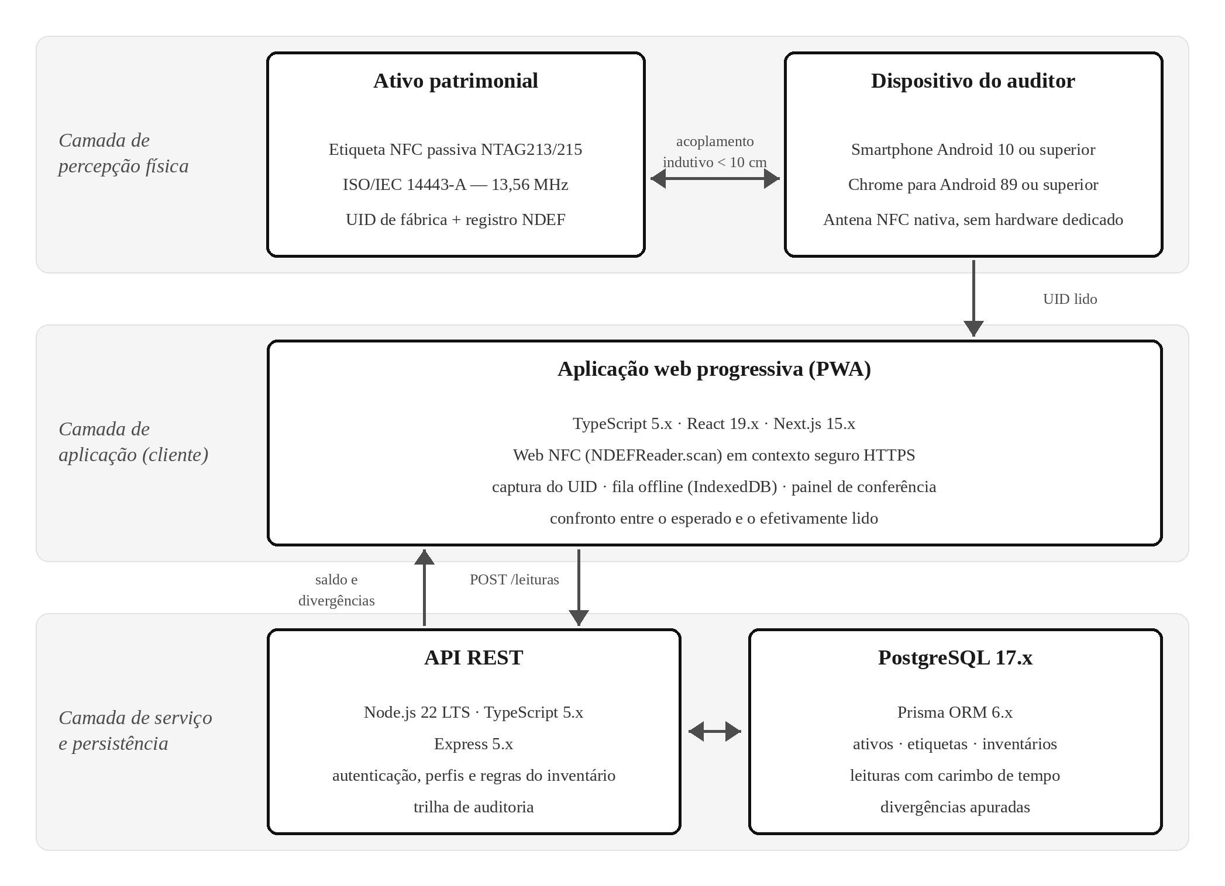
Fonte: Elaborado pelos autores.
Nota: nenhum circuito eletrônico é montado. A captura ocorre no rádio NFC do próprio smartphone, exposto ao navegador pela interface Web NFC. Ambiente padronizado em contêineres Docker 27.x.

Na camada de percepção física, cada ativo patrimonial recebe uma etiqueta NFC passiva aderente, compatível com a norma ISO/IEC 14443 (International Organization for Standardization, 2018) e operando em 13,56 MHz. A etiqueta armazena o identificador único de fábrica (UID), imutável, e um registro NDEF gravado pela própria aplicação com a referência ao ativo. A leitura é executada pelo rádio NFC do smartphone do auditor, sem qualquer dispositivo intermediário.
A camada de aplicação é composta por uma aplicação web progressiva (Progressive Web App — PWA) desenvolvida em TypeScript, que acessa o rádio por meio da interface Web NFC (Web Incubator Community Group, 2025). A aplicação mantém uma fila local de leituras em IndexedDB, o que permite prosseguir com a conferência em áreas sem cobertura de rede, condição frequente em depósitos e subsolos, e sincronizar depois. O painel de conferência confronta em tempo real a lista de ativos esperados no ambiente com aqueles efetivamente lidos e sinaliza três categorias de divergência: não localizado, localizado em ambiente diverso e não cadastrado.
Na camada de serviço e persistência, uma API REST escrita em Node.js recebe as leituras, aplica as regras de negócio, registra a trilha de auditoria e grava os dados em banco relacional. Os registros de leitura são tratados como imutáveis: correções geram novos registros e nunca alteram os anteriores, requisito que deriva da natureza probatória do procedimento de auditoria discutida na subseção 2.1.

3.3 JUSTIFICATIVA DAS ESCOLHAS DE PROJETO

Cada decisão de projeto é justificada a seguir, frente às alternativas efetivamente consideradas e descartadas:
a) captura por NFC em detrimento de RFID UHF: o UHF foi descartado por três razões. A primeira é o leitor dedicado, cujo custo compromete a hipótese de viabilidade econômica para organizações de pequeno porte que orienta o trabalho. A segunda é que a leitura em massa não atende ao produto esperado de uma auditoria, pois capturar dezenas de etiquetas à distância não comprova que o auditor inspecionou cada bem, conforme discutido na subseção 2.2.3. A terceira é a sensibilidade do UHF a superfícies metálicas, descrita por Want (2006), particularmente adversa em patrimônio formado por mobiliário de aço e equipamentos eletrônicos;
b) ausência de hardware dedicado: descartou-se a montagem de leitor próprio, por exemplo com microcontrolador e módulo leitor discreto, porque isso reintroduziria o custo e a barreira logística que a pesquisa se propõe a eliminar, além de deslocar o esforço para um problema de engenharia eletrônica já resolvido comercialmente. Para a operação pretendida, o rádio NFC do smartphone é funcionalmente equivalente e está disponível sem investimento adicional;
c) aplicação web progressiva em detrimento de aplicativo nativo: um aplicativo Android nativo ofereceria acesso mais amplo ao subsistema NFC, incluindo operações de baixo nível não expostas pela Web NFC. Optou-se pela PWA por eliminar o ciclo de distribuição em loja de aplicativos e a necessidade de instalação e atualização em cada dispositivo, atrito relevante quando os auditores utilizam aparelhos próprios. A restrição ao formato NDEF, imposta pela Web NFC (Google, 2025), é aceitável porque a operação requerida limita-se à leitura de UID e de registro NDEF;
d) adoção de TypeScript nas duas extremidades: a linguagem única no cliente e no servidor permite compartilhar as definições de tipos das entidades de domínio e dos contratos da API, o que reduz divergências de interpretação entre as camadas. Bierman, Abadi e Torgersen (2014) destacam que a tipagem estática do TypeScript oferece verificação em tempo de compilação sobre as estruturas de dados, propriedade relevante para o registro de leitura, cuja integridade é requisito da trilha de auditoria. Os mesmos autores observam que os tipos são removidos na compilação, de modo que a integridade dos dados que chegam à API depende também de validação em tempo de execução;
e) interface REST em detrimento de alternativas: consideraram-se GraphQL e comunicação por MQTT. O MQTT foi descartado por ser otimizado para telemetria contínua de dispositivos restritos, cenário distinto do presente, em que as transmissões são eventos discretos originados de um navegador. O GraphQL foi descartado por adicionar complexidade de esquema sem benefício correspondente, já que o número de entidades consultadas é reduzido e estável. A escolha por REST sobre HTTPS apoia-se em três propriedades do estilo arquitetural descrito por Fielding (2000): interface uniforme, com verbos de semântica definida que mapeiam diretamente as operações de registro e consulta; ausência de estado no servidor, que simplifica a escala horizontal; e amplo suporte nativo do navegador, o que dispensa bibliotecas adicionais no cliente. A sincronização da fila offline sem duplicar registros, por sua vez, não decorre do estilo REST, já que o registro de leitura usa POST, que não é idempotente; ela será tratada por deduplicação no servidor, conforme o Quadro 3; e
f) banco de dados relacional: o modelo de dados é fortemente estruturado e as consultas de conferência exigem junções entre ativos, ambientes, inventários e leituras, operação para a qual o modelo relacional formulado por Codd (1970) foi concebido. A garantia de atomicidade nas transações é requisito da consistência da trilha de auditoria, o que favorece esse modelo frente a alternativas não relacionais.

3.4 FERRAMENTAS, COMPONENTES E VERSÕES

O Quadro 2 relaciona os componentes do protótipo e suas versões. Registrar as versões atende ao requisito de reprodutibilidade do experimento, já que variações de comportamento da interface Web NFC entre versões do navegador afetam diretamente os resultados de compatibilidade aferidos.

Quadro 2 – Componentes, versões e finalidade
Camada | Componente | Versão | Finalidade
Percepção | Etiqueta NFC NTAG213/215 | ISO/IEC 14443-A | Portadora do UID e do registro NDEF
Percepção | Google Chrome para Android | 89 ou superior | Provedor da interface Web NFC
Percepção | Android | 10 ou superior | Sistema operacional com pilha NFC
Cliente | TypeScript | 5.x | Linguagem da aplicação
Cliente | React | 19.x | Biblioteca de interface
Cliente | Next.js | 15.x | Estrutura de aplicação e PWA
Cliente | Web NFC (NDEFReader) | Draft WICG | Acesso ao rádio NFC
Servidor | Node.js | 22 LTS | Ambiente de execução
Servidor | TypeScript | 5.x | Linguagem da API
Servidor | Express | 5.x | Roteamento HTTP
Persistência | PostgreSQL | 17.x | Banco de dados relacional
Persistência | Prisma ORM | 6.x | Mapeamento objeto-relacional e migrações
Infraestrutura | Docker | 27.x | Padronização do ambiente
Fonte: Elaborado pelos autores.

As versões relacionadas correspondem ao ambiente previsto para o desenvolvimento e serão confirmadas e, se necessário, atualizadas no relatório final, acompanhadas do registro das alterações.

3.5 SERVIÇOS PREVISTOS

O Quadro 3 detalha os serviços que comporão a API e suas respectivas responsabilidades. Delimitar os serviços previamente evita a expansão indefinida do escopo e permite verificar, ao final, se o protótipo implementa o conjunto mínimo necessário ao procedimento de inventário.

Quadro 3 – Serviços previstos para a API
Serviço | Operação | Responsabilidade
Autenticação | POST /sessoes | Autenticar o auditor e emitir credencial de sessão
Cadastro de ativos | GET, POST, PUT /ativos | Manter o cadastro patrimonial e a lotação de cada bem
Vinculação de etiquetas | POST /ativos/{id}/etiquetas | Associar o UID lido a um ativo cadastrado
Abertura de inventário | POST /inventarios | Instaurar ciclo de contagem, com escopo e responsável
Registro de leitura | POST /inventarios/{id}/leituras | Persistir UID, carimbo de tempo, auditor e ambiente
Sincronização em lote | POST /inventarios/{id}/leituras:lote | Receber a fila acumulada offline, com deduplicação
Apuração de divergências | GET /inventarios/{id}/divergencias | Confrontar esperado e lido; classificar divergências
Encerramento | POST /inventarios/{id}/encerramento | Consolidar o ciclo e tornar o resultado imutável
Trilha de auditoria | GET /inventarios/{id}/trilha | Devolver o histórico completo de eventos do ciclo
Fonte: Elaborado pelos autores.

3.6 PROTOCOLO DE ENSAIOS, DADOS COLETADOS E MÉTRICAS

Os ensaios serão conduzidos em ambiente controlado de bancada, com um conjunto de referência de etiquetas afixadas a ativos representativos das condições encontradas em campo. A escolha dos ativos observa a variação das superfícies de fixação, uma vez que o acoplamento indutivo é sensível ao substrato (Want, 2006): madeira, plástico, aço pintado e superfície próxima a componentes eletrônicos energizados.
Serão executadas repetições de leitura sob condições sistematicamente variadas: distância entre antena e etiqueta, ângulo de aproximação, modelo de smartphone e presença ou ausência de conectividade de rede. Cada condição deve produzir número de observações suficiente para o cálculo das métricas.
Em cada tentativa de leitura serão coletados seis dados, cada um com finalidade própria. O UID retornado permite verificar se a etiqueta lida é a esperada, distinguindo falha de leitura de leitura incorreta. O carimbo de tempo do evento no cliente e o carimbo de recebimento no servidor, tomados em conjunto, fornecem a latência de propagação. O desfecho da tentativa, classificado em sucesso, falha por tempo esgotado ou erro retornado pela interface, separa falha física de falha de software. A mensagem de erro, quando houver, alimenta a análise qualitativa dos modos de falha. A condição experimental correspondente é indispensável para atribuir a variação observada a algum fator. Por fim, o identificador do dispositivo é necessário à avaliação de compatibilidade entre aparelhos.
As métricas de avaliação, sua definição operacional, o método de medição e a justificativa de escolha são apresentados no Quadro 4.

Quadro 4 – Métricas de avaliação, definição operacional e justificativa
Métrica | Definição operacional | Como será medida | Por que foi escolhida
Taxa de sucesso de leitura | Razão entre leituras bem-sucedidas e tentativas, por condição | Contagem automática dos desfechos registrados pela aplicação | Mede diretamente a confiabilidade da captura, que é a premissa de todo o sistema
Taxa de leitura incorreta | Proporção de leituras cujo UID difere do esperado para o ativo | Confronto do UID lido com o vínculo cadastrado | Distingue a falha inofensiva (não ler) do erro grave (ler o ativo errado)
Distância máxima efetiva | Maior distância em que a taxa de sucesso permanece acima do limiar definido | Aproximação progressiva com gabarito graduado em milímetros | Determina a viabilidade ergonômica da operação em campo
Latência de atualização | Intervalo entre o evento de leitura no cliente e a confirmação de persistência | Diferença entre carimbos de tempo do cliente e do servidor | Verifica se a atualização é percebida como imediata pelo auditor
Tempo por ativo conferido | Tempo médio decorrido entre leituras consecutivas em conferência contínua | Cálculo sobre a sequência de carimbos de tempo de um ciclo | Permite estimar o ganho de produtividade frente ao procedimento manual
Integridade dos registros | Proporção de leituras persistidas sem perda nem duplicação após sincronização | Confronto entre a fila local e os registros do banco após reconexão | Assegura que a operação offline não compromete a trilha de auditoria
Compatibilidade entre dispositivos | Proporção de modelos testados nos quais a interface opera integralmente | Execução do roteiro completo em cada aparelho do conjunto | Avalia o pressuposto de que o dispositivo pessoal do auditor é suficiente
Fonte: Elaborado pelos autores.

A análise dos resultados articulou as duas dimensões. Os valores quantitativos das métricas do Quadro 4 foram apresentados por condição experimental, acompanhados de medidas de dispersão. A análise qualitativa examinou os modos de falha identificados, relacionando as condições físicas de fixação aos padrões de erro observados, e avaliou a adequação do fluxo de conferência ao procedimento de inventário previsto na legislação. Por fim, foram explicitados os limites de generalização decorrentes da execução em ambiente controlado e do número de modelos de dispositivo efetivamente testados.

4 RESULTADOS
Esta seção apresenta o que foi produzido até aqui. A subseção 4.1 documenta a evolução do desenvolvimento com base no histórico do repositório; a 4.2 confronta os requisitos levantados com o que foi efetivamente implementado; e a 4.3 reúne os resultados dos ensaios conduzidos segundo o protocolo da subseção 3.6.

4.1 EVOLUÇÃO DO DESENVOLVIMENTO
O desenvolvimento foi versionado em repositório público, de modo que a evolução do protótipo possa ser verificada de forma independente e não apenas relatada. Cada conjunto de alterações registra a justificativa da decisão tomada, e não somente a descrição do que mudou, o que torna o próprio histórico um documento de projeto. O Quadro 5 relaciona os marcos do desenvolvimento aos requisitos que cada um atende.
Quadro 5 – Marcos do desenvolvimento e requisitos atendidos
Marco | Entrega | Requisitos
Estrutura e requisitos | Organização do repositório, ambiente em contêineres e levantamento dos requisitos a partir da IN 205/1988 | RF01 a RF10, RNF01 a RNF07
Modelo de dados | Esquema relacional com registros de leitura imutáveis e instrumentação dos seis dados da subseção 3.6 | RF02 a RF05, RNF03, RNF06, RNF07
Cadastro e vínculo | Autenticação do auditor, cadastro patrimonial e vínculo entre UID e ativo, com revogação em vez de edição | RF01, RF02, RF03
Ciclo de inventário | Abertura, registro de leitura, sincronização em lote com deduplicação, apuração de divergências, encerramento e trilha de auditoria | RF04 a RF10, RNF04
Captura por Web NFC | Leitura instrumentada pelo objeto NDEFReader e fila local em IndexedDB para operação sem rede | RF05, RF06, RNF02, RNF06, RNF07
Painel de conferência | Confronto em tempo real entre esperado e lido, com sinalização das três categorias de divergência | RF08, RNF05
Apuração das métricas | Rotina de cálculo das métricas do Quadro 4 por condição experimental, com exportação em formato tabular | RNF06, RNF07
Fonte: Elaborado pelos autores.

A instrumentação dos ensaios foi incorporada ao próprio código de captura, e não acrescentada depois como camada de medição. A Figura 2 apresenta a função responsável pela leitura, na qual se observa que toda tentativa produz um registro, inclusive as que falham.
Figura 2 – Função de leitura por Web NFC com instrumentação dos ensaios
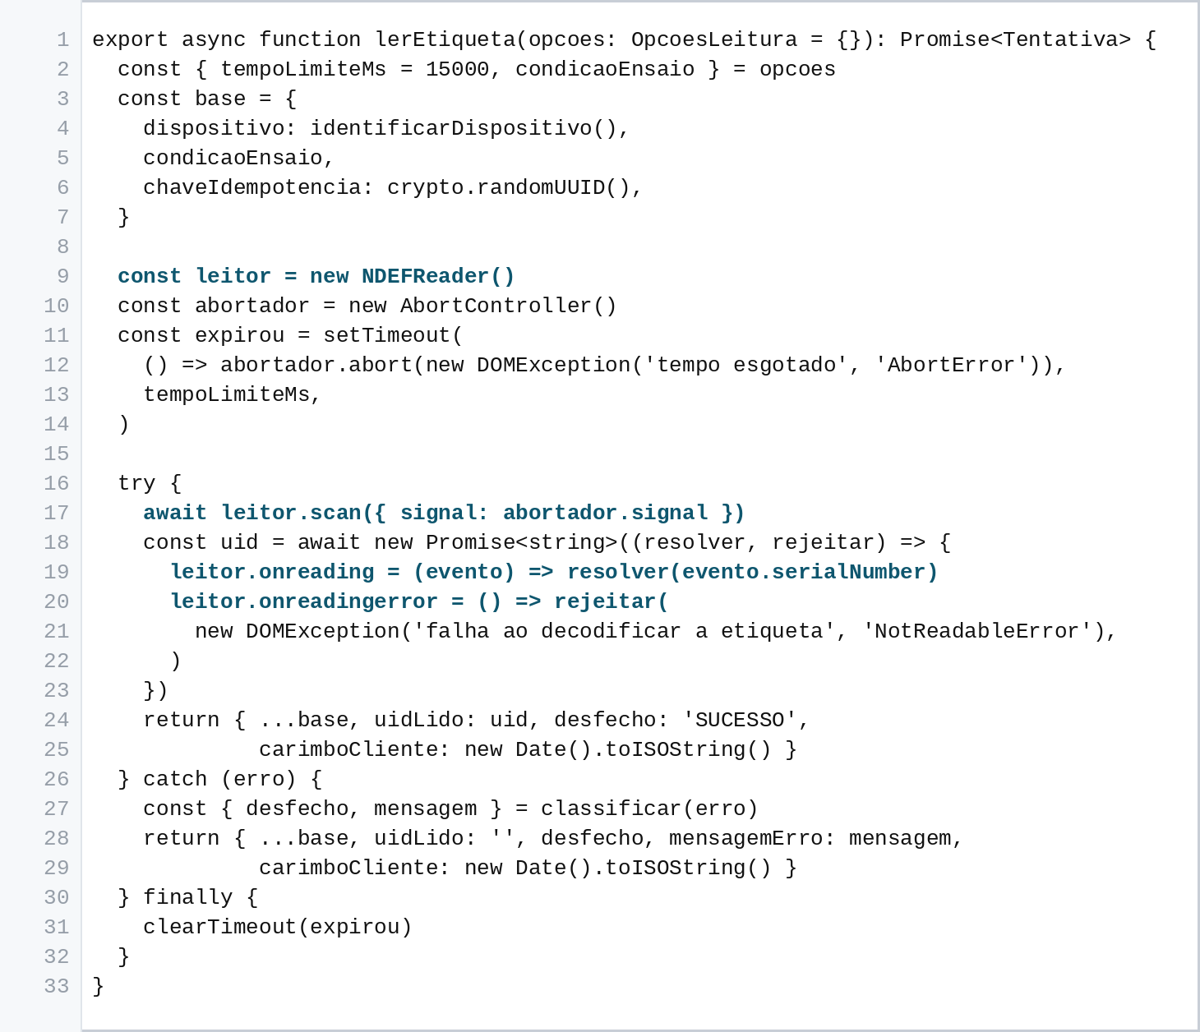
Fonte: Elaborado pelos autores.

Três decisões visíveis no trecho decorrem diretamente do marco teórico. O carimbo de tempo do cliente é tomado no instante em que a etiqueta responde, e não no envio ao servidor, porque é a diferença entre os dois carimbos que constitui a latência de propagação definida no Quadro 4. A chave de idempotência é gerada antes da leitura e acompanha o registro até o banco, de modo que o reenvio da fila acumulada offline não duplique registros, limitação já apontada na subseção 3.3. E o erro devolvido pela interface é classificado entre tempo esgotado e falha de software, distinção necessária para separar falha física de falha de aplicação na análise qualitativa dos modos de falha.

4.2 REQUISITOS IMPLEMENTADOS
O Quadro 6 confronta os requisitos funcionais levantados com o estado de implementação do protótipo. A coluna de evidência indica onde a verificação pode ser feita no repositório, de forma que a afirmação de conclusão não dependa da palavra dos autores.
Quadro 6 – Estado de implementação dos requisitos funcionais
Requisito | Estado | Evidência no repositório
RF01 Autenticar o auditor e manter sessão | Implementado | api/src/rotas/sessoes.ts
RF02 Manter cadastro de ativos e lotação | Implementado | api/src/rotas/ativos.ts
RF03 Associar UID da etiqueta ao ativo | Implementado | api/src/rotas/ativos.ts
RF04 Abrir ciclo de inventário | Implementado | api/src/rotas/inventarios.ts
RF05 Registrar leitura com autoria e carimbo | Implementado | api/src/servicos/leituras.ts
RF06 Acumular leituras offline e sincronizar | Implementado | web/src/lib/fila.ts
RF07 Deduplicar leituras na sincronização | Implementado | api/src/servicos/leituras.ts
RF08 Apurar divergências em três categorias | Implementado | api/src/servicos/divergencias.ts
RF09 Encerrar o ciclo tornando o resultado imutável | Implementado | api/src/rotas/inventarios.ts
RF10 Devolver a trilha de auditoria do ciclo | Implementado | api/src/rotas/inventarios.ts
Fonte: Elaborado pelos autores.

As telas a seguir registram o protótipo em execução. A Figura 3 mostra o ambiente em funcionamento, com a interface de programação e o cliente em processos separados, e a Figura 4 apresenta a autenticação do auditor, primeiro requisito da trilha de auditoria, uma vez que toda leitura precisa ter autoria.

Figura 3 – Interface de programação e cliente em execução
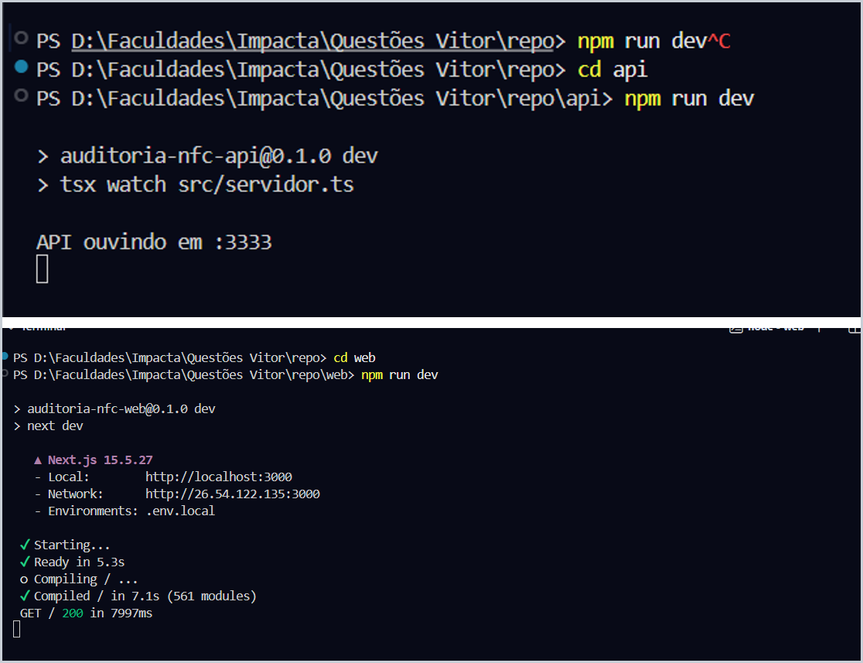
Fonte: Elaborado pelos autores.
Nota: A API responde na porta 3333 e o cliente na 3000. O cliente alcança a API pelo caminho /api, servido pelo próprio cliente, de modo que ambos ocupem a mesma origem.
O aviso exibido na Figura 4, informando que o navegador não expõe a Web NFC, é o comportamento esperado no computador: a interface só existe no Chrome para Android, em contexto seguro, conforme discutido na subseção 2.2.3. A aplicação permanece navegável para cadastro e consulta, e apenas a leitura fica indisponível.

Figura 4 – Autenticação do auditor
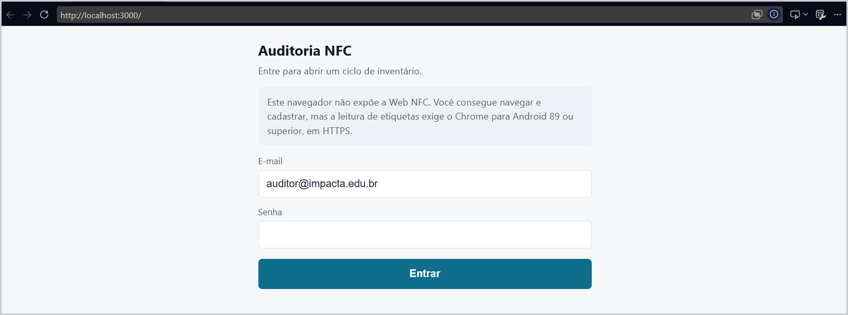
Fonte: Elaborado pelos autores.
Autenticado o auditor, a abertura do ciclo exige a modalidade de inventário e o ambiente a ser conferido, como mostra a Figura 5. As cinco modalidades oferecidas são exatamente as previstas na Instrução Normativa SEDAP nº 205/1988 (Brasil, 1988), discutidas na subseção 2.1, e não uma lista arbitrária: a modalidade qualifica juridicamente o ciclo e acompanha a trilha de auditoria.

Figura 5 – Abertura do ciclo de inventário
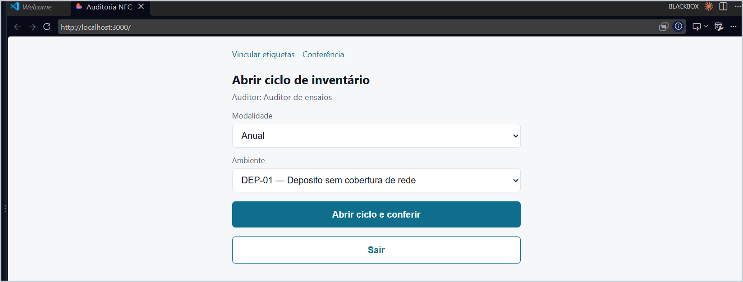
Fonte: Elaborado pelos autores.
A Figura 6 apresenta o painel de conferência após a apuração de divergências em um ciclo do ambiente DEP-01, que tem dois ativos cadastrados e nenhuma leitura registrada. O resultado, nenhum conforme entre dois esperados e os dois classificados como não localizados, demonstra o confronto entre a lista esperada e as leituras efetivas, bem como a classificação prevista na subseção 3.2. Os contadores de leituras e de itens na fila permanecem zerados porque a captura não ocorreu neste equipamento.

Figura 6 – Painel de conferência com divergências apuradas
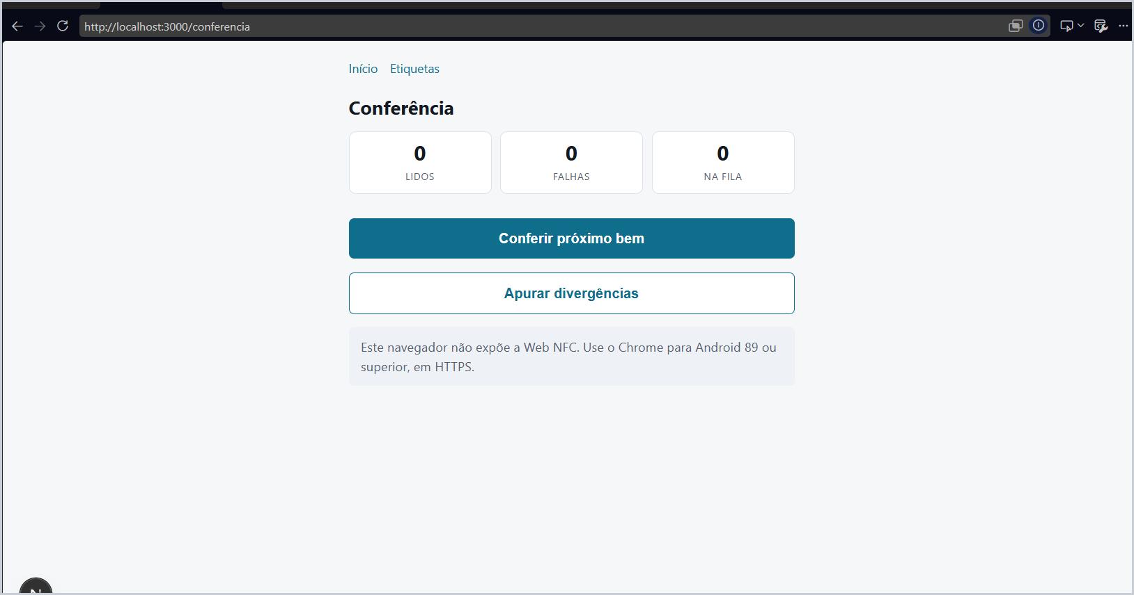
Fonte: Elaborado pelos autores.
Nota: Execução em computador, sem captura por radiofrequência. A apuração de divergências independe do rádio e pôde ser verificada neste ambiente.
As três categorias de divergência previstas no projeto são visíveis na estrutura do painel. A categoria não localizado, exibida na figura, corresponde ao ativo esperado no ambiente sem leitura correspondente. A categoria localizado em ambiente diverso ocorre quando a etiqueta é lida fora do ambiente em que o bem está lotado, e a categoria não cadastrado, quando o identificador lido não possui vínculo com nenhum ativo. Essa última é também o indicador de que a etapa de vínculo descrita na subseção 4.2 foi omitida.

4.3 RESULTADOS DOS ENSAIOS
Os ensaios seguiram o protocolo descrito na subseção 3.6, com as condições experimentais informadas à aplicação e gravadas junto a cada leitura, o que permitiu apurar as métricas por condição sem consolidação manual. O Quadro 7 apresenta os valores obtidos.
Quadro 7 – Resultados por condição experimental
Condição | Taxa de sucesso | Taxa de leitura incorreta | Latência média (ms)
Madeira, 0 mm, 0° | — | — | —
Madeira, 10 mm, 0° | — | — | —
Plástico, 0 mm, 0° | — | — | —
Plástico, 10 mm, 0° | — | — | —
Aço pintado, 0 mm, 0° | — | — | —
Aço pintado, 10 mm, 0° | — | — | —
Próximo a eletrônico energizado, 0 mm | — | — | —
Aproximação a 45° | — | — | —
Aproximação a 90° | — | — | —
Sem conectividade de rede | — | — | —
Fonte: Elaborado pelos autores.

A distância máxima efetiva foi aferida por aproximação progressiva com gabarito graduado em milímetros, registrando-se a maior distância em que a taxa de sucesso permaneceu acima do limiar definido. O tempo médio por ativo conferido foi calculado sobre a sequência de carimbos de tempo de um ciclo contínuo, e a compatibilidade entre dispositivos, pela execução do roteiro completo em cada aparelho do conjunto de teste. O Quadro 8 reúne essas três métricas.
Quadro 8 – Distância efetiva, tempo por ativo e compatibilidade
Métrica | Valor obtido | Observação
Distância máxima efetiva | — | —
Tempo médio por ativo conferido | — | —
Compatibilidade entre dispositivos | — | —
Integridade dos registros após sincronização | — | —
Fonte: Elaborado pelos autores.

O ensaio de integridade foi conduzido à parte, com o aparelho em modo avião durante a conferência e restauração da rede ao final, confrontando-se a soma de registros persistidos e duplicados ignorados com o número de leituras executadas. O procedimento foi repetido com interrupção forçada no meio da sincronização, para verificar se o reenvio do lote produzia duplicação.

REFERÊNCIAS

ANDIYAPPILLAI, Natesan. Digital transformation in Warehouse Management Systems (WMS) implementations. International Journal of Computer Applications, v. 177, n. 45, p. 34-37, 2020. Disponível em: https://www.ijcaonline.org/archives/volume177/number45/31210-2020919957/. Acesso em: 5 out. 2026.
ASSOCIAÇÃO BRASILEIRA DE NORMAS TÉCNICAS. NBR 6022: informação e documentação: artigo em publicação periódica técnica e/ou científica: apresentação. Rio de Janeiro, 2018. Disponível em: https://www.abntcatalogo.com.br/. Acesso em: 5 out. 2026.
ASSOCIAÇÃO BRASILEIRA DE NORMAS TÉCNICAS. NBR 6023: informação e documentação: referências: elaboração. Rio de Janeiro, 2018. Disponível em: https://www.abntcatalogo.com.br/. Acesso em: 5 out. 2026.
ASSOCIAÇÃO BRASILEIRA DE NORMAS TÉCNICAS. NBR 10520: informação e documentação: citações em documentos: apresentação. Rio de Janeiro, 2002. Disponível em: https://www.abntcatalogo.com.br/. Acesso em: 5 out. 2026.
ATZORI, Luigi; IERA, Antonio; MORABITO, Giacomo. The Internet of Things: a survey. Computer Networks, v. 54, n. 15, p. 2787-2805, 2010. DOI: 10.1016/j.comnet.2010.05.010. Disponível em: https://doi.org/10.1016/j.comnet.2010.05.010. Acesso em: 5 out. 2026.
BIERMAN, Gavin; ABADI, Martín; TORGERSEN, Mads. Understanding TypeScript. In: EUROPEAN CONFERENCE ON OBJECT-ORIENTED PROGRAMMING, 28., 2014, Uppsala. Proceedings [...]. Berlim: Springer, 2014. p. 257-281. (Lecture Notes in Computer Science, v. 8586). DOI: 10.1007/978-3-662-44202-9_11. Disponível em: https://doi.org/10.1007/978-3-662-44202-9_11. Acesso em: 5 out. 2026.
BOUGDIRA, Abdesselam; AKHARRAZ, Ismail; AHAITOUF, Abdelaziz. A traceability proposal for industry 4.0. Journal of Ambient Intelligence and Humanized Computing, v. 11, n. 8, p. 3355-3369, 2020. DOI: 10.1007/s12652-019-01532-7. Disponível em: https://doi.org/10.1007/s12652-019-01532-7. Acesso em: 5 out. 2026.
BRASIL. Secretaria de Administração Pública da Presidência da República. Instrução Normativa nº 205, de 8 de abril de 1988. Racionalizar com minimização de custos o uso de material no âmbito do SISG. Brasília, DF, 1988. Disponível em: https://www.gov.br/compras/pt-br/acesso-a-informacao/legislacao/instrucoes-normativas/instrucao-normativa-no-205-de-08-de-abril-de-1988. Acesso em: 8 set. 2026.
BRITO, Cátia Valéria dos Santos Passos; SANTOS, Welson Barbosa dos; GALHARDO, Cristiane Xavier; SANTOS, Vivianni Marques Leite dos. Etiquetas inteligentes na administração pública: análise da viabilidade no controle patrimonial da UNIVASF. ForScience, v. 7, n. 2, e00661, 2019. DOI: 10.29069/forscience.2019v7n2.e661. Disponível em: https://doi.org/10.29069/forscience.2019v7n2.e661. Acesso em: 5 out. 2026.
CARUJO, Sofia; SANTOS, João Rocha; ANUNCIAÇÃO, Pedro Fernandes da. Digital transformation as a competitive factor in supply chain management: proof of concept in one of the largest editorial groups in Portugal. Economics and Culture, v. 18, n. 2, p. 61-72, 2021. DOI: 10.2478/jec-2021-0015. Disponível em: https://doi.org/10.2478/jec-2021-0015. Acesso em: 5 out. 2026.
CODD, Edgar Frank. A relational model of data for large shared data banks. Communications of the ACM, v. 13, n. 6, p. 377-387, 1970. DOI: 10.1145/362384.362685. Disponível em: https://doi.org/10.1145/362384.362685. Acesso em: 5 out. 2026.
COSKUN, Vedat; OZDENIZCI, Busra; OK, Kerem. A survey on Near Field Communication (NFC) technology. Wireless Personal Communications, v. 71, n. 3, p. 2259-2294, 2013. DOI: 10.1007/s11277-012-0935-5. Disponível em: https://doi.org/10.1007/s11277-012-0935-5. Acesso em: 5 out. 2026.
DEHORATIUS, Nicole; RAMAN, Ananth. Inventory record inaccuracy: an empirical analysis. Management Science, v. 54, n. 4, p. 627-641, 2008. DOI: 10.1287/mnsc.1070.0789. Disponível em: https://doi.org/10.1287/mnsc.1070.0789. Acesso em: 5 out. 2026.
FIELDING, Roy Thomas. Architectural styles and the design of network-based software architectures. 2000. Tese (Doutorado em Information and Computer Science) - University of California, Irvine, 2000. Disponível em: https://www.ics.uci.edu/~fielding/pubs/dissertation/top.htm. Acesso em: 5 out. 2026.
GOOGLE. Interact with NFC devices on Chrome for Android. Chrome for Developers, 2025. Disponível em: https://developer.chrome.com/docs/capabilities/nfc. Acesso em: 8 set. 2026.
HARDGRAVE, Bill C.; ALOYSIUS, John A.; GOYAL, Sandeep. RFID-enabled visibility and retail inventory record inaccuracy: experiments in the field. Production and Operations Management, v. 22, n. 4, p. 843-856, 2013. DOI: 10.1111/poms.12010. Disponível em: https://doi.org/10.1111/poms.12010. Acesso em: 5 out. 2026.
INTERNATIONAL ORGANIZATION FOR STANDARDIZATION. ISO/IEC 14443-1: cards and security devices for personal identification: contactless proximity objects: part 1: physical characteristics. Genebra, 2018. Disponível em: https://www.iso.org/standard/73596.html. Acesso em: 5 out. 2026.
INTERNATIONAL ORGANIZATION FOR STANDARDIZATION. ISO/IEC 15420: information technology: automatic identification and data capture techniques: EAN/UPC bar code symbology specification. Genebra, 2009. Disponível em: https://www.iso.org/standard/46143.html. Acesso em: 5 out. 2026.
INTERNATIONAL ORGANIZATION FOR STANDARDIZATION. ISO/IEC 18000-63: information technology: radio frequency identification for item management: part 63: parameters for air interface communications at 860 MHz to 960 MHz Type C. Genebra, 2015a. Disponível em: https://www.iso.org/standard/63675.html. Acesso em: 5 out. 2026.
INTERNATIONAL ORGANIZATION FOR STANDARDIZATION. ISO/IEC 18004: information technology: automatic identification and data capture techniques: QR Code bar code symbology specification. Genebra, 2015b. Disponível em: https://www.iso.org/standard/62021.html. Acesso em: 5 out. 2026.
INTERNATIONAL ORGANIZATION FOR STANDARDIZATION. ISO/IEC 18092: information technology: telecommunications and information exchange between systems: near field communication: interface and protocol (NFCIP-1). Genebra, 2013. Disponível em: https://www.iso.org/standard/56692.html. Acesso em: 5 out. 2026.
WANT, Roy. An introduction to RFID technology. IEEE Pervasive Computing, v. 5, n. 1, p. 25-33, 2006. DOI: 10.1109/MPRV.2006.2. Disponível em: https://doi.org/10.1109/MPRV.2006.2. Acesso em: 5 out. 2026.
WEB INCUBATOR COMMUNITY GROUP. Web NFC: draft community group report. 2025. Disponível em: https://w3c.github.io/web-nfc/. Acesso em: 8 set. 2026.

Os autores podem ser contatados respectivamente pelos seus correios eletrônicos: [INSERIR E-MAIL], [INSERIR E-MAIL], guilhermepereira0207@gmail.com, [INSERIR E-MAIL], [INSERIR E-MAIL]

